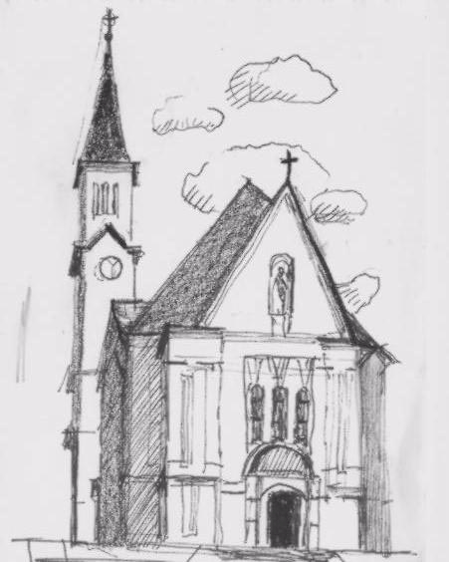
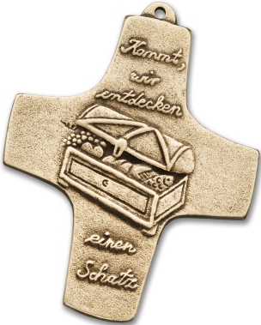
Termine
für die
Erstkommunion-
Vorbereitung
Oberndorf 2023-24

Adventkranzweihe So. 3. Dezember - 9Uhr - Pfarrkirche

Kirchenbesuch Mi. 13. od. Do. 14. Dez. – 17Uhr - Pfarrkirche

2. Elternabend 3a+b+c Do. 16. Jänner - 19.30Uhr - Pfarrsaal

Kinder(-Stund-)Gebet Sa. 17. Febr. – 15Uhr - Pfarrkirche

Vorstellgottesdienst So. 3. März – 9Uhr – Pfarrkirche
!!Anschließend gemeinsame Agape im Pfarrsaal!! Kuchen!

Erstbeichte im Pfarrhof mit Beichtfest (Kuchen)
Di. 12. März oder Do. 14. März jeweils 16³⁰Uhr

Kinderkreuzweg Fr.29. März 14³⁰Uhr Stille Nacht Kapelle

Erstkommunion Probe ev. Fr. 3. Mai ~8Uhr Pfarrkirche
!!Bitte die Taufkerze nicht vergessen!!

Erstkommunion Do. 9. Mai 9Uhr Pfarrkirche

Fronleichnam Do. 30. Mai 8.00 Uhr Pfarrkirche + Prozession
In der Erstkommunion-Festkleidung und ev. mit Blütenkorb

Herzliche Einladung auch zur Kinderliturgie am 26.Nov, 17.Dez, 28.Jän, 25.Feb, 17.März, 28.April, 9.Juni – jew. 9 Uhr Pfarrsaal und zu den
Familiengottesdiensten 6.Jän, 4.Feb, 13.Apr, 26.Mai, 30.Juni - 9Uhr Pfarrkirche

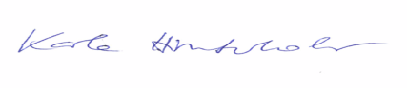
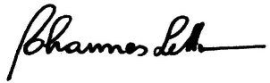
Auf eine schöne gemeinsame Vorbereitung freut sich

PA Johannes Lettner RL Karla Hinterholzer
pastass.oberndorf@eds.at - 0676/87466579

Termine
für die
Erstkommunion-
Vorbereitung
Oberndorf 2023-24

Adventkranzweihe So. 3. Dezember - 9Uhr - Pfarrkirche

Kirchenbesuch Mi. 13. od. Do. 14. Dez. – 17Uhr - Pfarrkirche

2. Elternabend 3a+b+c Do. 16. Jänner - 19.30Uhr - Pfarrsaal

Kinder(-Stund-)Gebet Sa. 17. Febr. – 15Uhr - Pfarrkirche

Vorstellgottesdienst So. 3. März – 9Uhr – Pfarrkirche
!!Anschließend gemeinsame Agape im Pfarrsaal!! Kuchen!

Erstbeichte im Pfarrhof mit Beichtfest (Kuchen)
Di. 12. März oder Do. 14. März jeweils 16³⁰Uhr

Kinderkreuzweg Fr.29. März 14³⁰Uhr Stille Nacht Kapelle

Erstkommunion Probe ev. Fr. 3. Mai ~8Uhr Pfarrkirche
!!Bitte die Taufkerze nicht vergessen!!

Erstkommunion Do. 9. Mai 9Uhr Pfarrkirche

Fronleichnam Do. 30. Mai 8.00 Uhr Pfarrkirche + Prozession
In der Erstkommunion-Festkleidung und ev. mit Blütenkorb

Herzliche Einladung auch zur Kinderliturgie am 26.Nov, 17.Dez, 28.Jän, 25.Feb,
17.März, 28.April, 9.Juni – jew. 9 Uhr Pfarrsaal und zu den
Familiengottesdiensten 6.Jän, 4.Feb, 13.Apr, 26.Mai, 30.Juni - 9Uhr Pfarrkirche

Auf eine schöne gemeinsame Vorbereitung freut sich

PA Johannes Lettner RL Karla Hinterholzer
pastass.oberndorf@eds.at - 0676/87466579

